**Tutorial**

**Medida de ruído de fundo do Analizador de Espectro**

Equipamento: MXA N9020A

**Especificações do manual**

Ruído de Fundo de escala: em torno de -150dBm/Hz

**Medições realizadas**

Medida realizada em modo “average” com noise Marker :

em torno de -150dBm/Hz :

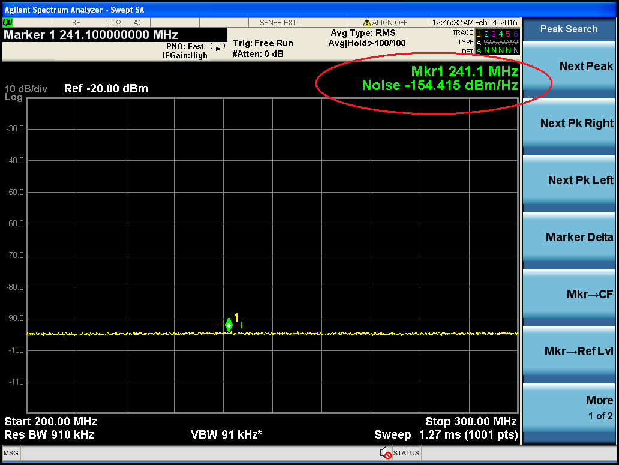

Em “max hold”:

em torno de -140dBm/Hz (pior caso)

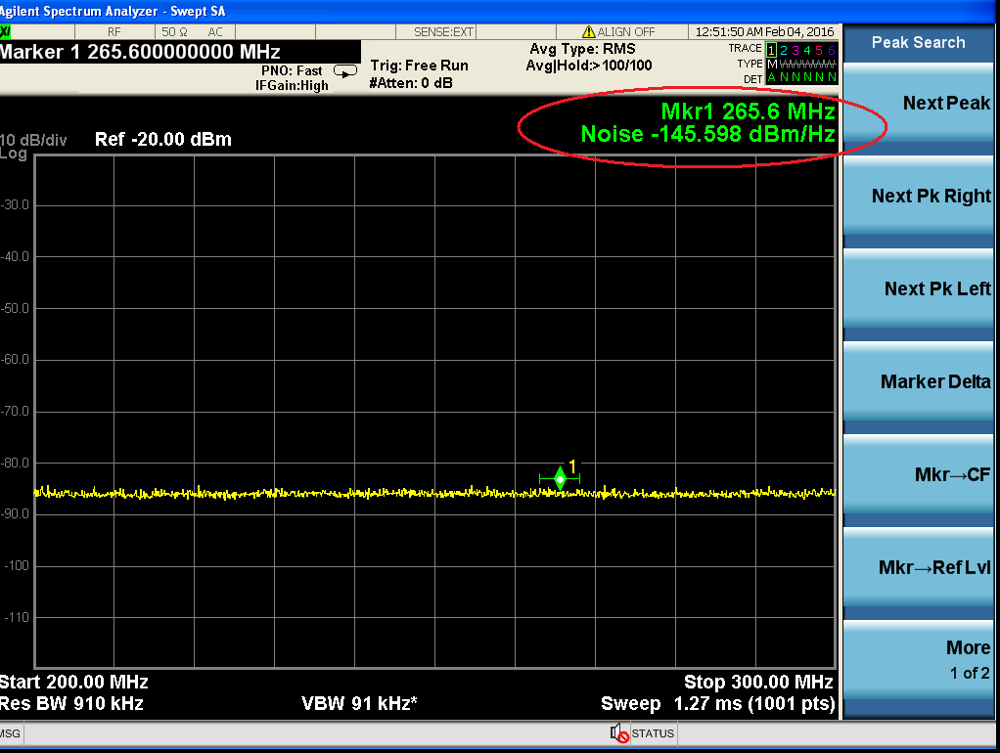

**Adotando o valor de -140dBm/Hz (max hold, pior caso)**

Adotando o fundo de ruído (-140dBm/Hz) pode-se prever o fundo de ruído para qualquer RBW. Se quisermos saber quanto é o ruído de fundo do espectro para RBW 180KHz por exemplo, faz-se:

-140dBm = { 1*10^(-17) [W] }

{ 1*10^(-17) [W] }* RBW = { 1*10^(-17) [W] }* 180KHz = 1,8*10^(-12) [W] =

aprox. -88dBm.

**Resposta: -88dBm aproximadamente.**

Portanto:

RBW= 1Khz → nível do ruído = em torno de -110dBm

RBW= 10KHz→ nível do ruído = em torno de -100dBm

RBW= 100KHz→ nível do ruído = em torno de -90dBm

RBW= 180KHz→ nível do ruído = em torno de -88dBm

Abaixo, para tirar a prova, seguem as figuras de cada caso como referência:

RBW= 1Khz → nível do ruído = em torno de -110dBm

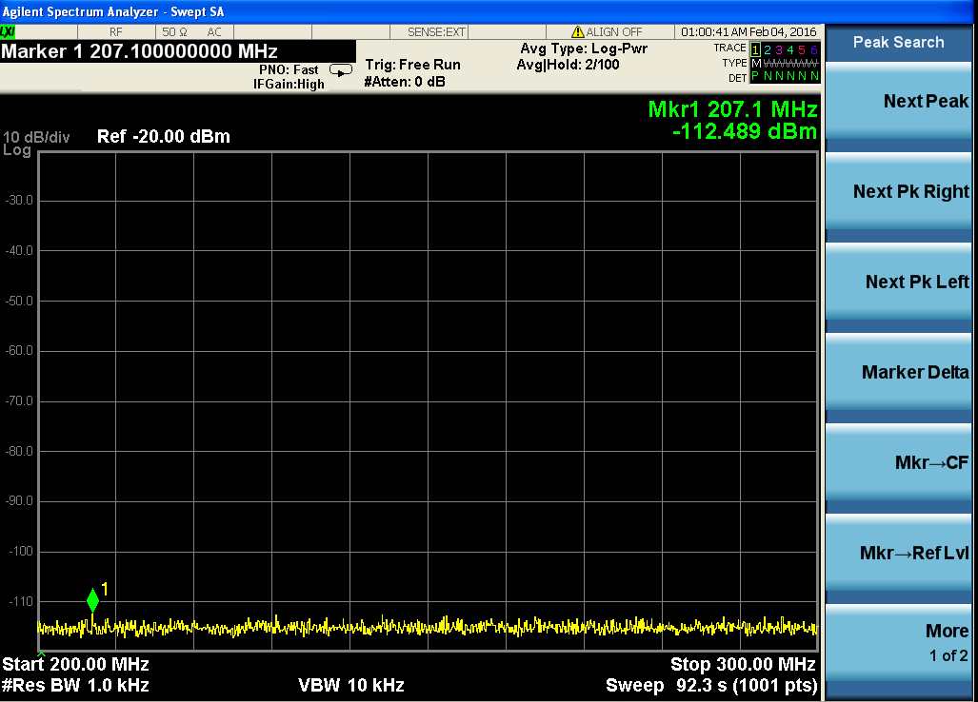

RBW= 10KHz→ nível do ruído = em torno de -100dBm

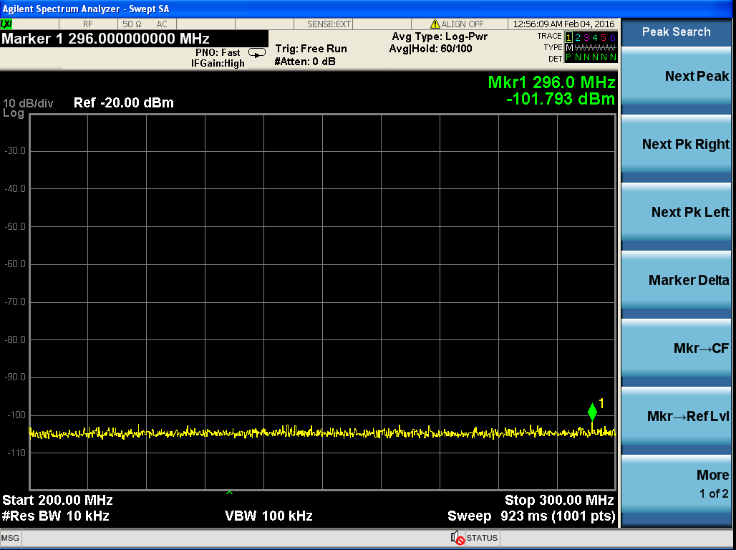

RBW= 100KHz→ nível do ruído =em torno de -90dBm

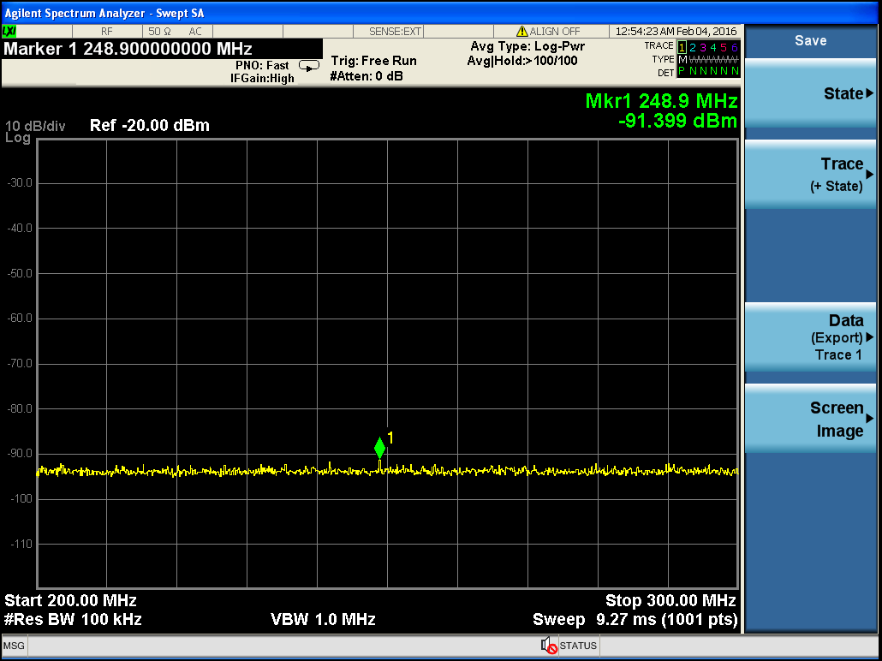

RBW= 180KHz→ nível do ruído =em torno de -88dBm

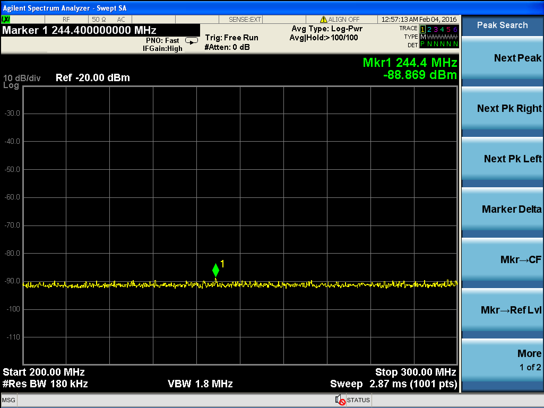

**Calculo da RBW em dBm/Hz**

**Exemplo:**

**DADO:**

RBW= 180KHz→ nível do ruído = -88dBm

**Faz-se:**

(10log(RBW) - nível de ruído)*(-1)= {[10log(180*10³)]-(-88)}*(-1) = -140dBm/Hz

**FIM**

**Leandro Souza Silva**

**GTRE- Gerência de Tecnologias de Rádio Especializadas**

**VPPD- Vice Presidência de Pesquisa e Desenvolvimento**

**Tel.: + 55 19 3705 4245 (4165) - cel.: (Tim) +55 19 98401 2136**

**[http://www.cpqd.com.br](http://www.cpqd.com.br/)**